- ČÍSLO – LEDEN 2008

DŮCHODNÍČEK

Měsíčník Sociálních služeb Lanškroun

LEDEN – „MĚSÍC KUŽELEK“

TOULKY PO ČESKÉ REPUBLICE

CO SE ZMĚNÍ V ČESKÉ REPUBLICE V ROCE 2008?

Dobrovolný příspěvek za důchodníček je určen na volnočasové aktivity.

1.Úvod

Vážení čtenáři,

vítám Vás v novém roce 2008, jistě nám přinese spoustu nového a nečekaného leč příjemného. I já jsem si pro Vás připravil spoustu novinek. Důchodníček, který právě držíte v rukou je zcela v novém „kabátku“.
Dozvíte se např. o novinkách v Domově, aktuální dění nebo povídky na pokračování a spoustu dalšího…
Váš Důchodníček

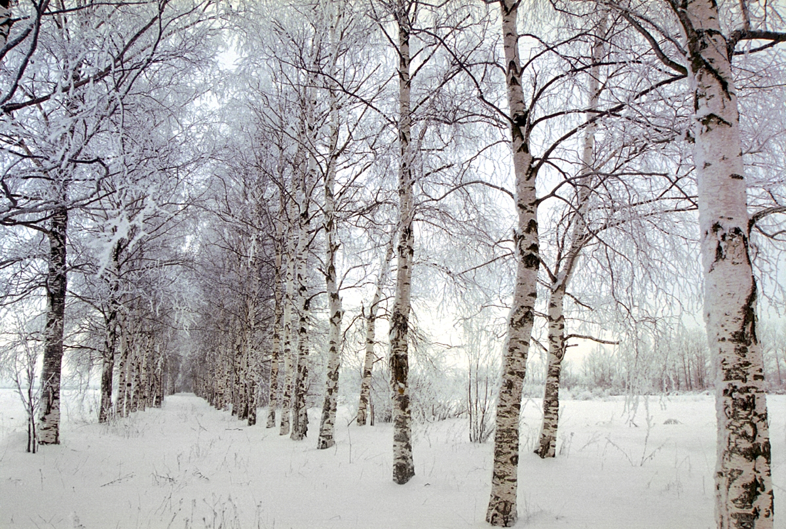

2. NOVINKY z DOMOVA PRO SENIORY

V této kapitole se dočtete veškeré dění v Domově pro seniory, např. co pro Vás připravujeme, co nového Vás čeká a podobně.

Leden – „měsíc kuželek“
Domov pro seniory vyhlašuje leden – „měsícem kuželek“. Ptáte se proč? Máme krásné nové kuželky, které se nachází v suterénu Domova pro seniory (v zadní části za prosklenými dveřmi). Stále tam stojí bez povšimnutí a už jim samotným je smutno. Proto jsme se rozhodli Vás nalákat na tu úžasnou hru, ke které nepotřebujete žádné umění.
Co jsou to ruské závěsné kuželky?

Závěsné kuželky jsou společenská hra, nikoliv sportovní disciplína. Není nutné striktně dodržovat psaná pravidla. Každá společnost si dohodne pravidla hry předem tak, jak to vyhovuje věku a počtu hráčů.

Jak hrát ruské závěsné kuželky?

Závěsné kuželky se hrají zásadně z levé či pravé části kuželníku (při pohledu od konstrukce závěsu na kuželky).
Nikdo nesmí hrát z čelní strany kuželníku, tj. pouštět kouli proti konstrukci závěsu. Kuželky na základové desce se srážejí z pohledu hráče odzadu dopředu. To znamená, že hráč vychýlí provaz s koulí k sobě a pustí koulí obloučkem kolem kuželek. Při směru výkyvu koule od hráče dozadu nesmí být sražena žádná kuželka. Teprve kuželky sražené při návratu koule směrem k hráči jsou platně sražené. Pokud koule při návratu k hráči nesrazí žádnou kuželku, je hod sice platný, ale bez bodové hodnoty. Po návratu koule k hráči musí hráč kouli zachytit, aby nemohla svým dalším pohybem srážet další kuželky. Takto případně sražené kuželky jsou neplatné. Dotkne-li se kuželka stojanu, zdi apod., je hod neplatný a neopakuje se. Každý hráč má na sražení kuželek tři hody.
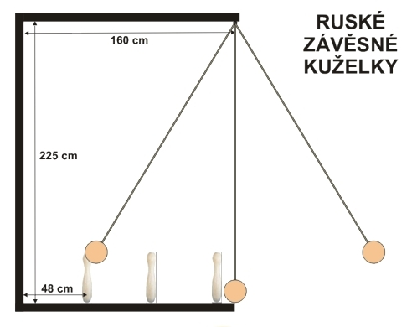

Při hraní kuželek nezapomeňte dbát na bezpečnost!!!

V okolí kuželek stojí pouze 2 lidé, z nichž jeden hází a chytá kouli a druhý je mu nápomocen a dohlíží na bezpečnost. Ostatní lidé stojí nebo sedí opodál.
Vždy je nejlepší, aby se určil jeden člověk, který bude dohlížet na bezpečnost, počítat body a organizovat hru.
V posledním lednovém týdnu se uskuteční turnaj mezi družstvem klientů a zaměstnanců, proto pilně trénujte.
Přejeme Vám příjemné hraní.



3. Kalendiárium významných osobností
10. 1. 1986 Zemřel Jaroslav Seifert, básník, nositel Nobelovy ceny (nar. 23.9. 1901). V roce 1984 byla Jaroslavu Seifertovi udělena Nobelova cena za literaturu. Nejznámější Seifertova díla: Maminka (1954), Odlévání zvonů, (1967), Halleyova kometa, (1967), Deštník z Piccadily, (1979), Morový sloup, (1981), Býti básníkem, (1983) a další.

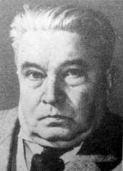

27.1.1756 Narozen Wolfgang Amadeus Mozart, rakouský hudební skladatel (zemřel 5.12.1791). Jeden z největších hudebních géniů všech dob. Nejznámější díla: nejslavnější opery Don Giovanni a Figarova svatba, KV - Köchelův seznam, Kantáty a další.

4. narozeniny V DOMOVĚ PRO SENIORY

Antesová Anna – 10. ledna 2008

Látrová Božena – 15. ledna 2008

Šilarová Květuše– 25. ledna 2008

PŘEJEME VÁM HODNĚ ŠTĚSTÍ, ZDRAVÍ, LÁSKY
A SPOKOJENOSTI.

5. CESTUJEME NA ROTOPEDU PO ČESKÉ REPUBLICE
V prosinci jsme vyhlásili soutěž Toulky po České Republice na rotopedu. Jsme rádi, že jste se zapojili. Ujeté km se zaznamenávají na mapě – počet ujetých km k 1. lednu 2008 je 301 km. V této rubrice se také dočtete, která významná města jste společně procestovali – např. Zábřeh, Mohelnice, Litovel, Olomouc a Prostějov.
Olomouc

Díky své bohaté historii, starobylé univerzitě, kulturním a řemeslným tradicím a centrální poloze na Moravě byla a je Olomouc atraktivním místem pro turisty, obchodníky i umělce. Patří mezi nejvýznamnější kulturní centra v České republice. Roku 1971 byla Olomouc vyhlášena městskou památkovou rezervací.
Historie Olomouce

Úrodná oblast ve které leží Olomouc byla osídlena již odedávna. Významným historickým mezníkem bylo pro město připojení Moravy k českému přemyslovskému státu.
První písemná zmínka o Olomouci v souvislosti s hradem pochází z roku 1055. Dalším významným mezníkem bylo založení nového moravského biskupství u olomouckého kostela sv. Petra roku 1063, stejně jako založení benediktinského kláštera Hradisko v roce 1078. Od této doby se Olomouc stává i významným církevním centrem, což sebou přineslo i řadu významných architektonických památek v pozdějším období. Město bylo opevněno hradbami což se ukázalo jako spásné v případě česko - uherských konfliktů.
Město zůstalo nedobyto i v období husitských válek, kdy stálo na straně protihusitské. Velká pohroma v podobě požáru potkala město v roce 1492, kdy shořela téměř třetina města. Přesto se město vzpamatovalo a v době předbělohorské byla Olomouc druhým největším městem v českých zemích. Citelnou ranou byla pro město třicetiletá válka.
Válečné události a dlouhodobý pobyt švédských vojsk ve městě vyústil v katastrofální stav, kdy bylo město navrženo císaři jeho vojevůdcem k demolici. Pouze díky hrdosti a pracovitosti obyvatel se městu podařilo přežít. Obnoveny byly i hradby a město bylo císařem vyhlášeno za pevnostním městem. I další dějiny města byly velmi zajímavé a bohaté. Z moderní historie potom musíme upozornit na významnou kulturní událost - Uvedením barokního sloupu Nejsvětější Trojice mezi památky světového kulturního dědictví UNESCO r. 2000 se dostalo Olomouci všeobecného uznání.

Kultura oLOMOUCE

Příznivci kultury znají Moravskou filharmonii, Divadlo hudby a Moravské divadlo. Zážitky poskytuje téměř 20 galerií a muzeí. Příznivci květin znají výstavu Flora Olomouc a měli by shlédnout arboretum Bílá Lhota, kde roste více než 400 druhů, forem a odrůd jehličnatých a listnatých dřevin. Arboretum je zařízením Vlastivědného muzea.

Zajímavosti OLOMOUCE

Dnes je Olomouc po Praze druhou největší památkovou rezervací, jež si bezpochyby zaslouží pozornost návštěvníků. Nejvýznamnější církevní stavbou je chrám sv. Václava. Dalšími významnými stavbami jsou Přemyslovský palác, Hradisko (největší premonstrátský klášter v Evropě) a opevněný kostel sv. Mořice, kde se nacházejí proslulé varhany.
V malé kapli na náměstí sv. Václava se nachází Madona z roku 1483, jedna z nejcennějších gotických soch v České republice. Nesmíme zapomenout na radnici, která spolu se sloupem Nejsvětější Trojice tvoří nejvýraznější dominanty hlavního olomouckého náměstí.
Kdo navštíví jednou Olomouc, musí se zastavit na Svatém Kopečku u Olomouce v Chrámu Navštívení Panny Marie – jednom z nejvýznamnějších a nejnavštěvovanějších poutních míst v České republice.
„Olomouc“

6. Aktuálně v české republice
Zde se dočtete o nejaktuálnějším dění v České republice, co se kde stalo a jiné zajímavé informace, které jsou pro vás důležité.

Co se změní v roce 2008?

Vstupuje v platnost reforma veřejných financí. V jejím rámci se změní sazby daně z příjmů. Sjednotí se na 15 procent z hrubé mzdy. Na daňových změnách nejvíce vydělají lidé s velmi nízkými a velmi vysokými příjmy. Stoupne také snížená sazba DPH z pěti na devět procent. V návaznosti na to se očekává zdražení všech výrobků a služeb, které této sazbě podléhají - tedy potraviny, voda, bydlení. Rodinám se také změní příjmy ze sociálních dávek. Změní se podmínky čerpání, některé příspěvky, například tzv. pastelkovné, příspěvek na kompenzační pomůcky (příspěvek na hole, na naslouchadlo) zaniknou.

- Elektřina pro domácnosti zdraží v průměru o 9,1 procenta.
- Plyn zdraží v průměru o 7,4 procenta
- Důchody se zvýší průměrně o 346 korun měsíčně. Průměrná starobní penze tak dosáhne 9111 korun.
- Česká pošta zvýší ceny některých služeb. Poslání obyčejného dopisu například zdraží ze 7,50 na deset korun, balík do dvou kilogramů přijde na 38 korun.
- Zaniknou všechny referáty cizinecké a pohraniční policie. Země 21. prosince vstoupila do schengenského prostoru.
- Pohřebné bude náležet jednorázově osobě, která vypravila pohřeb nezaopatřenému dítěti, nebo osobě, která byla rodičem nezaopatřeného dítěte.
- Nastala změna veřejného zdravotnictví, o které jsme se již zmiňovali v minulém čísle Důchodníčku a rozdávali informační letáčky na jednotlivé pokoje klientů.
- Zvýšení cen koncesionářských poplatků – za TV 135,- Kč, za rozhlas 45,- Kč.
- Příspěvek na zvýšené životní náklady náleží naposled pouze za měsíc prosinec 2007 (tedy příspěvek na hole, naslouchadlo atd.).
Únor
5. února - Tento den je poslední termín, kdy je možné navrhnout kandidáty na volbu prezidenta. Návrh podává skupina poslanců nebo senátorů. Doposud jsou uchazeči o post dva, Václav Klaus a Jan Švejnar.
8. února - Proběhne první kolo volby prezidenta. Volí zákonodárci na společné schůzi Sněmovny a Senátu.
Březen
1. března - Nabývá účinnosti novela zákona o cestovních dokladech a zákona o správních poplatcích.
7. března - Končí pětileté funkční období prezidentovi Václavu Klausovi. Klaus byl zvolen jako nástupce Václava Havla v roce 2003. Stalo se tak však až ve třetím kole třetí volby. Klaus byl tehdy kandidátem ODS, přesto získal hlasy i z ostatních stran.
30. března - Začne letní čas. Ručičky hodinek se posunou o hodinu dopředu.
31. března - Do tohoto dne je možné navrhovat Sněmovně kandidáty na státní vyznamenání.
- Termín pro podání přiznání k dani z příjmů a úhrada daně za rok 2007, nemá-li poplatník povinný audit a přiznání zpracovává a předkládá sám.
Květen
- Cestovní pasy se vedle digitální fotografie (od 1. září 2006) budou vydávat s digitálním otiskem prstu.
Červen
- Termín pro podání přiznání k dani z příjmů za rok 2007, má-li poplatník povinný audit nebo mu přiznání zpracovává a předkládá daňový poradce.
Srpen
31. srpna - Končí platnost 50haléřových mincí. Mince bude možné ještě rok vyměnit v komerčních bankách, následně pouze v ČNB. Podle banky už neplní svou funkci. Většina lidí jimi odmítá platit, a když je dostanou zpět v obchodě, nechávají je ležet. V oběhu jich je 410 miliónů kusů.
Říjen
26. října - Končí letní čas. Ručičky hodinek se posunou o hodinu zpět.
Prosinec
Končí platnost občanských průkazů bez strojově čitelných údajů vydaných do konce roku 2003. Lidé, kteří se narodili před rokem 1936, si nebudou muset měnit své občanské průkazy za nové.

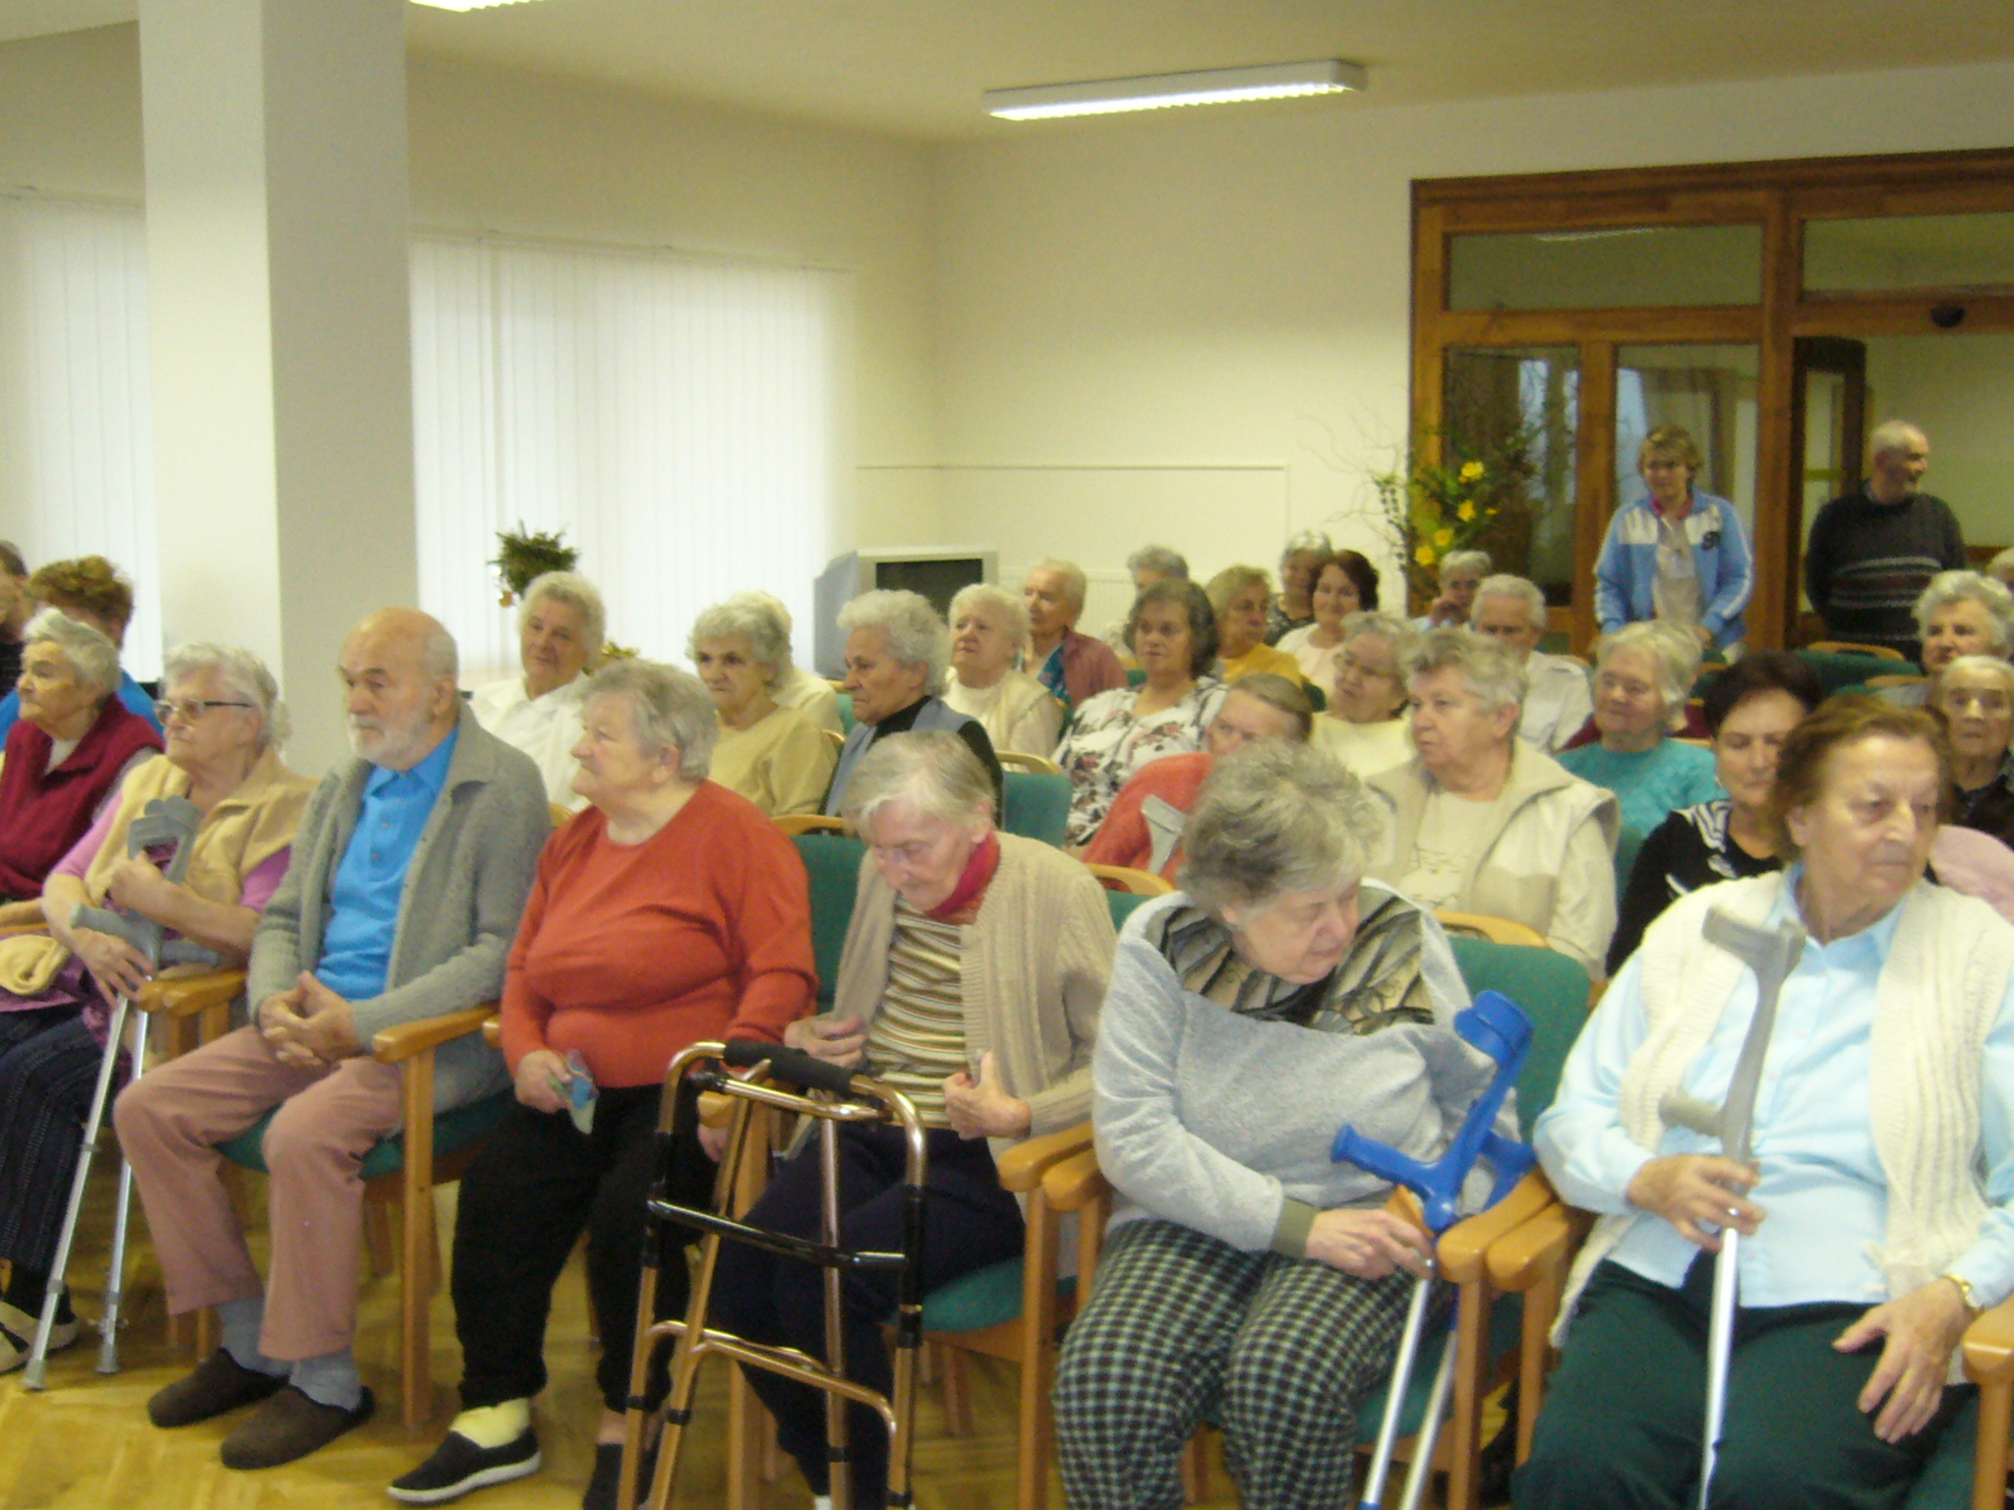
PF 2008

7. Oznámení pro obyvatele sociálních služeb
V lednu proběhne výběr plateb za ubytování, stravu a služby pro klienty Domova pro seniory, kterým přijde důchod z ČSSZ hromadným seznamem ve středu 15., kdy si klienti odpoledne od 12:30 do 14:00 hodin mohou přijít do pokladny pro zbylé peníze z důchodu. Klientům, kteří ze zdravotních důvodů nemohou přijít, donese zůstatek z důchodu paní pokladní dopoledne ve středu 15. přímo do jejich pokoje.

V lednu proběhne výběr plateb za ubytování v Domě s pečovatelskou službou ve čtvrtek 10. ledna 2008.

Rádi bychom poděkovali všem klientům Domova, kteří přispěli svou pomocí při svlékání povlečení a účastnili se pravidelně aktivit a pomáhali při přípravách na ně.

Velká pochvala patří všem klientům, kteří chodí do jídelny na snídaně, obědy a večeře. Doufáme, že těchto klientů bude čím dál více.

8. PŘIPRAVOVANÉ AKTITIVY V DOMOVĚ PRO SENIORY
V lednu nás čekají naše pravidelné aktivity:
trénink paměti – každé úterý,
kondiční cvičení – vždy v pondělí, ve středu a pátek.

Evangelická bohoslužba bude ve čtvrtek 10. ledna 2008 a ve čtvrtek 24. ledna 2008. Katolická bohoslužba bude v úterý 2. ledna 2008 a v úterý 29. ledna 2008

Také jako každý měsíc nás čeká schůze obyvatel Domova pro seniory, kde budeme probírat novou smlouvu o poskytnutí sociální služby a jiné důležité věci. Schůze se uskuteční v úterý 8. ledna od 13:00 hod. v kulturní místnoti. Účast na schůzi je žádaná!!!

Hudební odpoledne s panem Reslerem se bude konat 2. ledna 2008 od 13:00 hod. v Penzionu a 16. ledna 2008 od 13:00 hod. v kulturní místnosti v zeleném patře Domova.

Ve čtvrtek 10. ledna 2008 od 16:00 hod bude vystoupení tanečního a pěveckého souboru z Orliček v kulturní místnosti v zeleném patře.

Taneční odpoledne se uskuteční 18. ledna 2008 od 13:30 hod. v kulturní místnosti v zeleném patře.

Velký sportovní den se uskuteční v pondělí 14. ledna 2008, bližší informace se dozvíte na nástěnkách Domova.

9. POVÍDKY NA POKRAČOVÁNÍ
Přítel (detektivní povídka)
autor: Sheridan 2006

...Snad to stihnu, nevím, kolik mi zbývá času a tak se pokusím být stručný. Dozorce se trošku podivil, když se mě zeptal na mé poslední přání a já ho požádal o obyčejnou tužku a papír, ale musím se někomu svěřit s tím co mi leží na srdci. Jsem smířený s tím, že umřu, ale nechci umřít se lží. Třeba se tenhle kus papíru někdy dostane do ruky někomu, kdo pochopí, že nejsem takový lump, za kterého se vydávám. Snad někdo konečně uvěří tomu, jak se to všechno doopravdy seběhlo..
Vše to začalo minulé léto. Vzal jsem si v práci dva dny volna a vyrazil jsem si se svou ženou Martou na chalupu. Potřeboval jsem vypadnout z práce, protože se mi zdálo, že mě náš šéf začíná až moc dusit. Za každou byť nepatrnou chybu si mě zval k sobě do kanceláře a tam si na mně chladil žáhu. To jsem neměl za potřebí. Zároveň jsem doufal, že tenhle prodloužený víkend, trochu vylepší, náš, poslední dobou ne zrovna harmonický, vztah.
Seděl jsem tak na dece, na louce u rybníka a s přivřenýma očima se snažil zapomenout na ranní hádku s Martou. Ta zůstala na truc v chatě a léčila si svůj vztek na mne alkoholem, jak bylo jejím dobrým zvykem. Nepamatuji si přesně kvůli čemu jsme se tenkrát pohádali, ale určitě to byla jen, zase jedna, z nekonečné řady zásadních maličkostí, za které jsem vždy mohl já. Vím jen, že jsem seděl a snažil se zbavit bezmocného vzteku, který mnou cloumal.
Když jsem po chvilce otevřel oči, uviděl jsem vedle sebe, jen tak na trávě, sedět muže. Nevím jak dlouho tam již byl, neslyšel jsem ho přicházet, prostě tam najednou seděl...
Na chodbě zachrastily klíče. Slyším kroky, snad si pro mne již nejdou, nevím jak dlouho již píšu, nemám zde ponětí o čase. Dozorce mi řekl, že mám hodinu, než mě odvedou do té místnosti, z které, jak vím, se živý nevrátím. Přece mi ještě musí pár minut zbývat, musím to stihnout dopsat…
Už od první chvíle mi byl sympatický a tak nějak povědomý. Hned jsme se dali do řeči a já, nevím proč, jsem k němu pocítil velkou důvěru. Vypadal tak, jak jsem si vždy přál vypadat sám. Samý sval, zřejmě od dlouhodobého tréninku v posilovně, zdravá opálená barva, štěstí a úspěch z něj jen sršelo. Shodou okolností byl poblíž také na dovolené. Ale jak mi řekl, jezdívá sem jen málokdy, nemá prý moc času. Brzy jsem si připadal, jako bych se bavil s kamarádem z dětství. Vylíčil jsem mu dopodrobna své problémy v práci. Do detailu jsem mu popsal, jak mě můj šéf tyranizuje, svoje nekonečné hádky s Martou, zkrátka jsem mu popsal, celý svůj zpackaný život.
Už dlouho jsem neměl příležitost se někomu svěřit. Podíval se na mě takovým zvláštním pohledem, který jsem do té doby vídával pouze v mých oblíbených filmech, ve kterých se vždy v nějakém hrdinovi něco zlomí a on začne jednat na svou pěst a který jsem se bezúspěšně snažil párkrát napodobit před zrcadlem, když jsem byl sám doma. Nabídl mi, že by mi mohl pomoci. Zeptal jsem se ho, jak by to chtěl udělat. Odpověděl mi, ať se o to nestarám. Pomalu se zvedl a odešel. Věděl jsem, že mé problémy vyřeší. Něco mi dávalo tušit, že bych raději neměl přemýšlet, jak to chce udělat...
Abyste alespoň trochu pochopili, proč jsem skončil tak, jak jsem skončil, měli byste vědět, že jsem v životě nic pořádného nevykonal. Celý život jsem jen někomu ustupoval a někoho poslouchal, zařazen, pokud možno neviditelný, v davu dalších šedých myší. Žena mi až nepříjemně často připomínala jaký jsem slaboch. Bohužel měla pravdu. Zpočátku jsem se snažil, sám sebe, ještě nějak omluvit, ale postupem času jsem otupěl. Vlastně měla pravdu, ale co, já měl přítele. Konečně někdo, mi chtěl pomoci se vším, i s mojí manželkou...
Dovolená skončila jak jinak, než hádkou s Martou a tak jsem nastupoval do práce víc unavený a ještě s mizernější náladou, než když jsem odjížděl. Doufal jsem, že se mi ozve můj nový známý a že mi třeba nabídne nové zaměstnání, nebo novou manželku, bral bych obojí. Ale po příjezdu domů jsem v poštovní schránce nenašel žádný vzkaz a telefonní záznamník také mlčel. Napadlo mě, že se nic nezmění, byl jsem bláhový když jsem si myslel, že mi někdo cizí může pomoci.
Na mém stole v kanceláři ležel krátký vzkaz od mé, vlastně jediné, spřízněné osoby, jíž byla má kolegyně Betsy. Vzkaz byl stručný a jasný : ...hned jak se vrátíš, chce s tebou mluvit šéf. Je to špatný, malér... Víc nebylo třeba psát. Toto krátké sdělení stačilo, aby mi po zádech přejel mráz a můj žaludek se scvrkl do velikosti míčku na squash. Zpocenými dlaněmi jsem popadl telefon a zavolal do šéfovo kanceláře. Jeho sekretářka mi sdělila, že má přijet až odpoledne. Prý se mnou chce mluvit v neodkladné záležitosti a prosí mě, abych na něj počkal. Nezapomněla dodat, že když jí tento vzkaz pan vedoucí předával, byl velice rozezlený. To si mohla odpustit.
Celý zbytek dne jsem byl jak v mrákotách, na nic jsem se nemohl soustředit. Stále jsem doufal, že jako zázrakem se ozve můj známý a řekne mi, ať si sbalím svých pár švestek, že má pro mne práci ve své firmě, nebo že bychom spolu mohli začít podnikat, nebo cokoli... Nikdo nezavolal.
Vlastně jsem celou dobu doufal, že se najde někdo, kdo se mě zastane. Už jako malýmu klukovi se mi ostatní jen smáli, a tak jsem raději zůstával doma. Ani později v práci jsem se s nikým z kolegů blíže nespřátelil. Záviděl jsem, když jsem viděl, jak ostatní vyrážejí na různé večírky a párty. Mne nikdy nikdo nepozval, jako bych byl vzduch. O manželce ani nemluvím. Byla pro mne nepříjemným mementem na jeden večer plný alkoholu. Proto jsem byl nakonec tak rád, že jsem jednoho přítele našel. Ani ve snu by mě však nenapadlo, jak kvůli němu skončím...
Šéf si dal načas. Přijel až půl hodiny po té, co poslední člen uklízecí party odešel z mé kanceláře.
Zaslechl jsem ho jak prošel kolem mých dveří. Dalo mi hodně přemlouvání, abych vstal ze židle a vydal se za ním. Seděl ve svém pohodlném koženém křesle, které bych si jistě nemohl dovolit ani za tři své platy a s tváří samý úsměv s někým hovořil po telefonu. Chtěl jsem odejít, ale pokynul mi abych zůstal. Snad nebude tak zle, pomyslel jsem si, když jsem viděl, že je poměrně v dobrém rozmaru. Ale bylo. Sotva zavěsil, úplně se jeho chování změnilo.
S kamennou tváří mi sdělil, že mé pracovní výsledky jsou téměř nulové, že vůbec nechápe, proč mě dosud zaměstnává a ještě spoustu dalších věcí, které jsem již zapomněl. V již tak dusné atmosféře vydýchané kanceláře, začalo být navíc jasně cítit jedno slovo. Vyhazov. Ani nevím jak jsem odešel.
Najednou jsem stál venku a jemné kapky deště z právě přicházející bouřky mě bičovaly do tváře. Jen jsem tak stál a dýchal. A pak jsem ho uviděl. Opět přišel, jak bylo jeho zvykem tak, že jsem ho ani nezaslechl. Nezapomněl na mne. Řekl, že vypadám strašně. Mám prý jít domů a odpočinout si. O vše se postará. Chvilku na to jsem ho viděl, jak prochází hlavními dveřmi do budovy a kyne vrátnému, jako by to tu důvěrně znal. Pak nastoupil do výtahu. Chtěl jsem na něj zavolat co chce dělat, kam jede, ale bylo již pozdě. Dveře od výtahu se zavřely. Chvilku jsem přemýšlel že vyběhnu za ním, ale po té rozmluvě se šéfem jsem byl úplně vyčerpaný a tak jsem se pomalou chůzí vydal domu. Začalo hustěji pršet a ozval se první hrom. Prostě parádní den...

pokračování příště……………

10. PŘÍSPĚVKY
I tento rok bychom byli rádi za Vaše příspěvky do Důchodníčku. Příspěvky vhazujte do schránek „námětů, připomínek, stížností a pochval“, které jsou v každém Domě.

Advent v Domově pro seniory

Krásné adventní období prožívali i obyvatelé Domova pro seniory. Všichni společně jsme se podíleli na krásné Vánoční atmosféře. Pekli se perníčky, vánoční cukroví a zdobil se překrásný vánoční stromeček. Nesmíme také zapomenout na Mikuláše, čerta a anděla, kteří navštívili náš Domov. Ten kdo byl celý rok hodný, dostal dárek. Mohli jsme také shlédnou spoustu překrásných Vánočních vystoupení. Tímto bychom chtěli poděkovat – ZŠ Praktické Lanškroun, ZŠ Smetanova Lanškroun, Domovu u Studánky (bývalá ÚSP Anenská Studánka) a ZŠ Dobrovského Lanškroun. Nejkrásnějším vyvrcholením těchto svátků byla štědrovečerní večeře. Obyvatelé Domova společně s panem ředitelem povečeřeli, zpívali koledy a bavili se dalšími tradicemi Vánoc.
Konec roku jsme oslavili silvestrovským programem, kde nesměl chybět silvestrovský punč, chlebíčky a dobrá nálada.
(článek do Lanškrounský listů)

„Vystoupení Anenské studánky“ „Mikuláš“

I letos ve středu 5. prosince chodil Mikuláš

Během dopoledne každý obyvatel našeho Penzionu mohl osobně přivítat přede dveřmi svého bytu návštěvy až ze samého nebe: sv. Mikuláše, 2 andělé a čerta.
Pečovatelky upekly a ozdobily kolem sta perníčků a samy je pak s andělským úsměvem na pokyn Mikuláše předávaly seniorům. No a rozpustilý čertík tu a tam pohodil i kousky uhlí.

(Za tento příspěvek děkujeme zaměstnancům Domova s pečovatelskou službou)
„Mikuláš v penzionu“
11. Citát pro leden
„Projevem pravé moudrosti je přiznat si, že něco nevíme, když to nevíme.“
Cicero Marcus Tullius

12. Kontakty na Sociální služby

Ředitel: Ing. Milan Minář

tel.: 465 503 001
e-mail: reditel@soslla.cz

Vrchní sestra: Anna Tručková

tel.: 465 503 002
e-mail: vrchni.sestra@soslla.cz

Vedoucí technického úseku: Šifrová Marta

tel.: 465 503 005
e-mail:vtu@soslla.cz

Sociální pracovnice: Mgr. Lenka Řehořová

tel.: 465 503 006
e-mail: soc.pracovnik@soslla.cz

Pokladní: Eva Jišová

tel.: 465 503 009
e-mail: pokladni@soslla.cz

Vedoucí pečovatelské služby: Milena Doležalová

tel: 465 322 848
(DPS B. Martinů 980)
e-mail: kps@soslla.cz

tel:465 322 610
(DPS 28. října 20)
e-mail: dps@soslla.cz

Zápis ze schůze obyvatel Domova pro seniory Lanškroun
č.17/07 ze dne 5. 12. 2007
Přítomni:
Mgr. Lenka Řehořová – sociální pracovnice Domova
Klienti Domova pro seniory

Průběh:

- Připomenutí minulé porady – průběžné odevzdávání prádla, rotopedy, značení prádla.

- Klienti byli dotázáni, jak by si přáli dostávat výpisy ze svých depozitních účtů – zda od 1. do posledního dne z předešlého měsíce, nebo od 15. do 15. aktuálního měsíce. Odhlasována byla druhá varianta. Tyto výpisy budou klienti dostávat při výplatách zůstatku důchodu a dále vždy, když o to požádají.
- Připomenut Domácí řád – zákaz manipulace s ohněm. Připomenuto, aby klienti nezapalovaly ve svých pokojích adventní věnce ani jiné předměty.

- Klienti byli poprošeni, aby při jakékoliv změně důchodu nebo příspěvku na péči, dali vědět sociální pracovnici – např. nové důchodové výměry na rok 2008. Tato povinnost vyplívá ze smlouvy o poskytnutí služby čl. VII.

- Klienti byli poprošeni, aby si neschovávali jídla po zařízení. Ošetřující personál nachází jídla schovaná za mikrovlnnou troubou, ve výtahu atd.

- Sociální pracovnice se zeptala klientů, zda by měli zájem odebírat stravu bez odpoledních svačin. Většina klientů s tím souhlasí a diskutovalo se o cenách. Někteří klienti, kteří mají diabetickou stravu, nechtějí brát druhé večeře. MUDr. Homoláčová dokonce tvrdí, že klienti by druhé večeře neměli mít, pokud nevykonávají namáhavou tělesnou aktivitu. Proběhla diskuse s klienty. Bylo dohodnuto, že od příštího roku se druhá večeře nemusí podávat.

- Byly dohodnuty tři ceny za stravu: normální strava po celý den – snídaně s dopol. svačinou, oběd, svačina a večeře za cenu 111,- Kč/den.
Při normální stravě bez odpolední svačiny zůstává cena původní – což je 105,- Kč/den.
Diabetická strava po celý den ( bez II. večeře ) – snídaně s dopol. svačinou, oběd,
svačina a večeře za cenu 115,- Kč/den.

- Klientům byly stručně přečteny změny v českém zdravotnictví. Bylo domluveno, že příští týden se bude konat mimořádná schůze obyvatel, kde jim přečte příručku vydanou ministerstvem zdravotnictví – Návod na použití českého zdravotnictví.
zajistí sociální pracovnice

Zápis ze schůze obyvatel Domova pro seniory Lanškroun
č.18/07 ze dne 11. 12. 2007

Přítomni:
Mgr. Lenka Řehořová – sociální pracovnice Domova
Klienti Domova pro seniory

Průběh:

- Vyhlášena soutěž na rotopedu – Toulky českou zemí.

- Domluveno, že klienti budou řádně poučeni a proškoleni z PO a proškoleni o evakuačním plánu. zajistí sociální pracovnice

- Přečtena příručka vydaná ministerstvem zdravotnictví – Návod na použití českého zdravotnictví a následná diskuse. Zkrácená verze byla klientům roznesena po všech pokojích. Celou příručku si klienti mohou vypůjčit také u sociální pracovnice.

- Další schůze obyvatel dohodnuta na leden.

12. 12. 2007 zapsala: Lenka Řehořová

